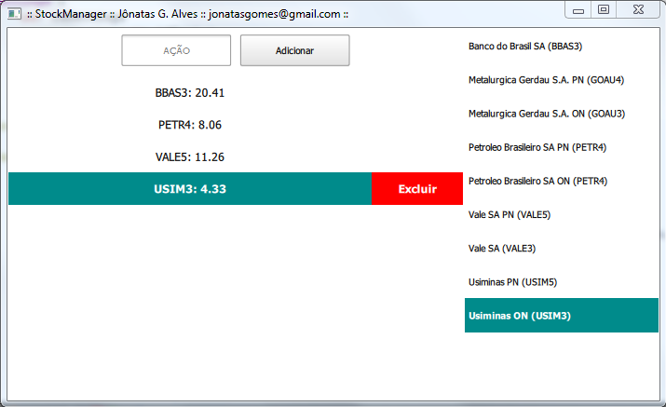

Monitor: adicione manualmente ou por duplo clique as ações que deseja acompanhar. Faz a busca de cotações automaticamente a cada 5 segundos.

Lista de empresas: duplo clique para adicionar a empresa no monitor